3.2 Analyse der Figuren: Alex Kerner AB 1

Arbeitsauftrag:
- Beschreibe den Frame in eigenen Worten und achte dabei auf die Bildkomposition.
- Ordne die Szene in den Gesamtzusammenhang ein.
- Beurteile die Motive Alex’, die dazu führen, dass er die DDR wieder aufleben lässt.

3.2 Analyse der Figuren: Ariane Kerner AB 2

Arbeitsauftrag:
- Beschreibe den Frame in eigenen Worten und achte dabei auf die Bildkomposition.
- Erläutere, wie Ariane mit den Folgen der Wende umgeht.
- Kommentiere das unten stehende Zitat von Ariane und begründe, warum Ariane schließlich beim Plan ihres Bruders, die Mutter zuhause zu pflegen, mitmacht.

„Alex! Mama ist todkrank. Hier ist sie viel besser aufgehoben. Mensch, die haben hier ganz andere Möglichkeiten. Sei doch verdammt noch mal einmal realistisch!“

3.2 Analyse der Figuren: Christiane Kerner AB 3

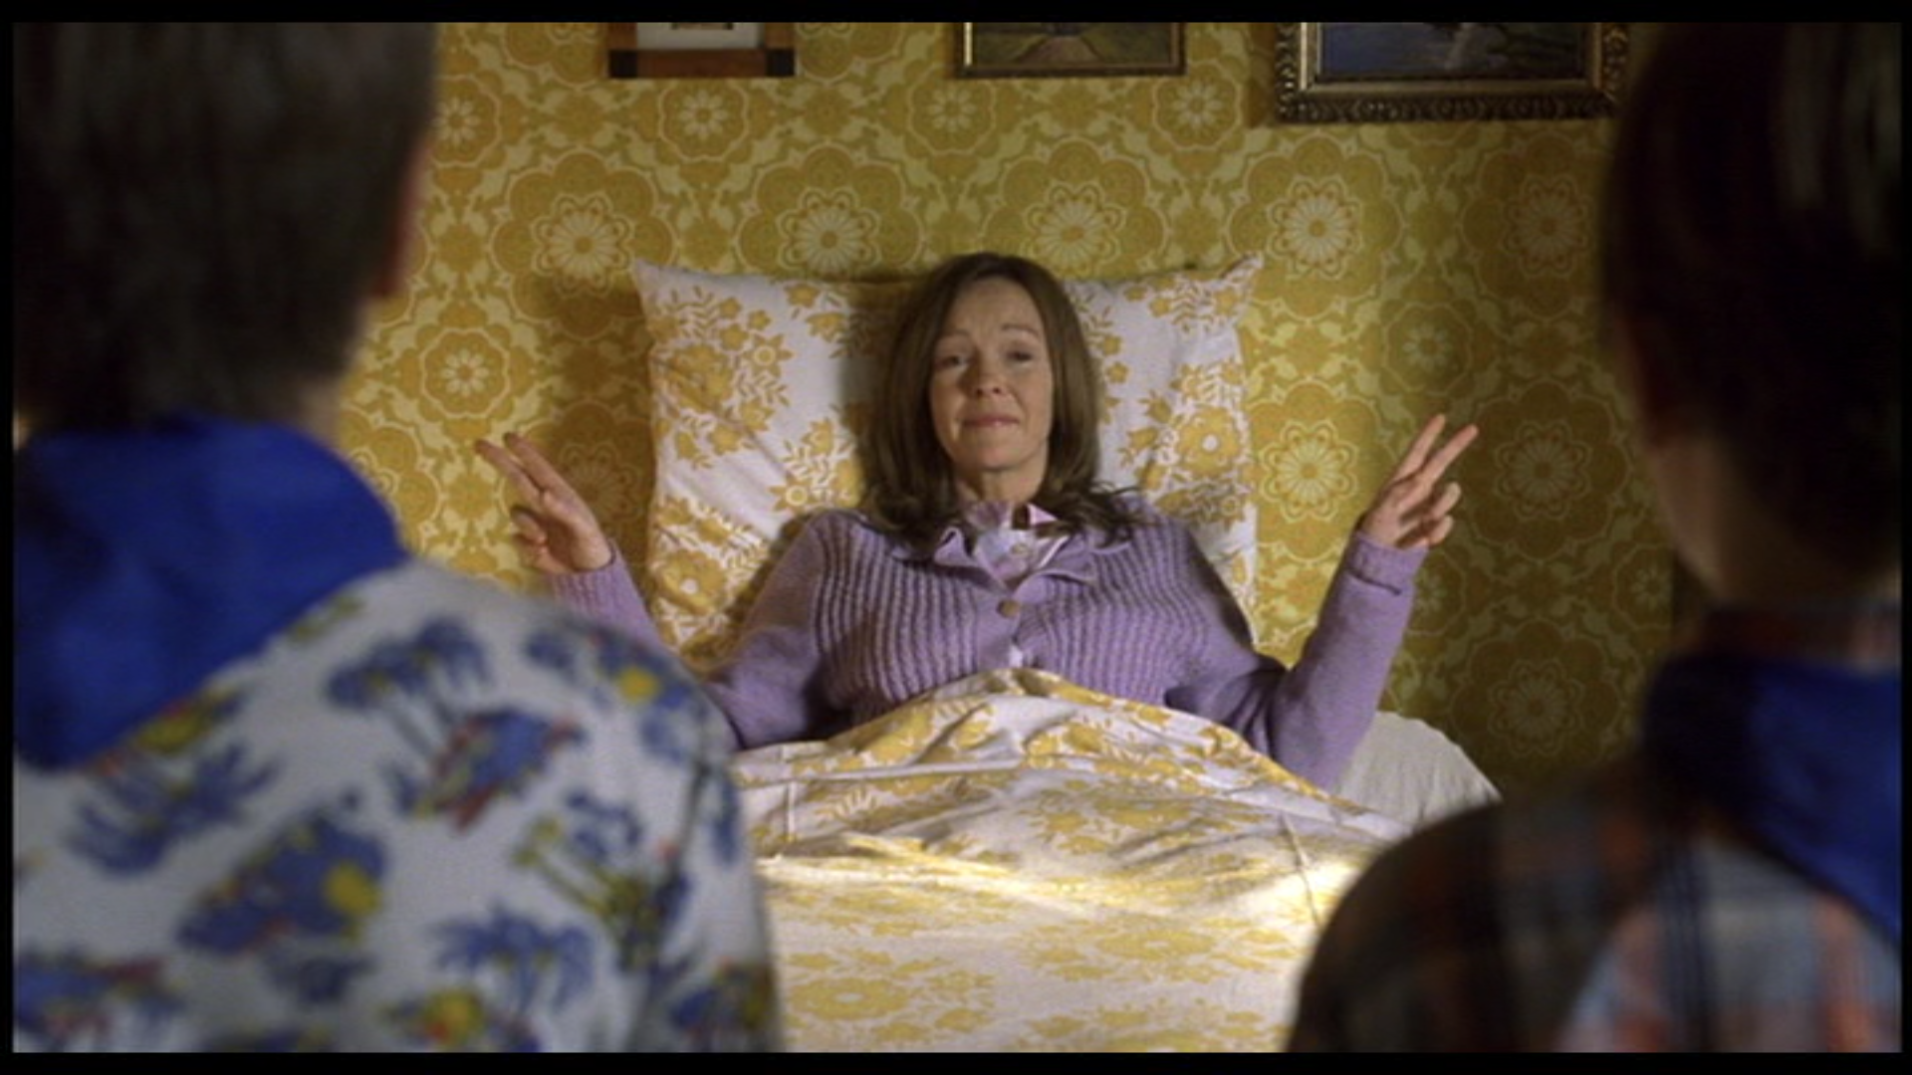

Arbeitsauftrag:
- Beschreibe den Frame in eigenen Worten und achte dabei auf die Bildkomposition.
- Ordne die Szene in den Gesamtzusammenhang ein.

Die Schauspielerin Katrin Saß ist in der DDR geboren und aufgewachsen und zählte zu den bedeutendsten Schauspielerinnen des Landes. Später wird sie sagen, dass für sie eine der größten Herausforderungen die Gratwanderung zwischen Komödie und Tragödie war.
- Bewerte die Rolle, die sie in der Familie und in der Gesellschaft nach der Republikflucht ihres Mannes übernommen hat.

3.2 Analyse der Figuren: Robert Kerner AB 4

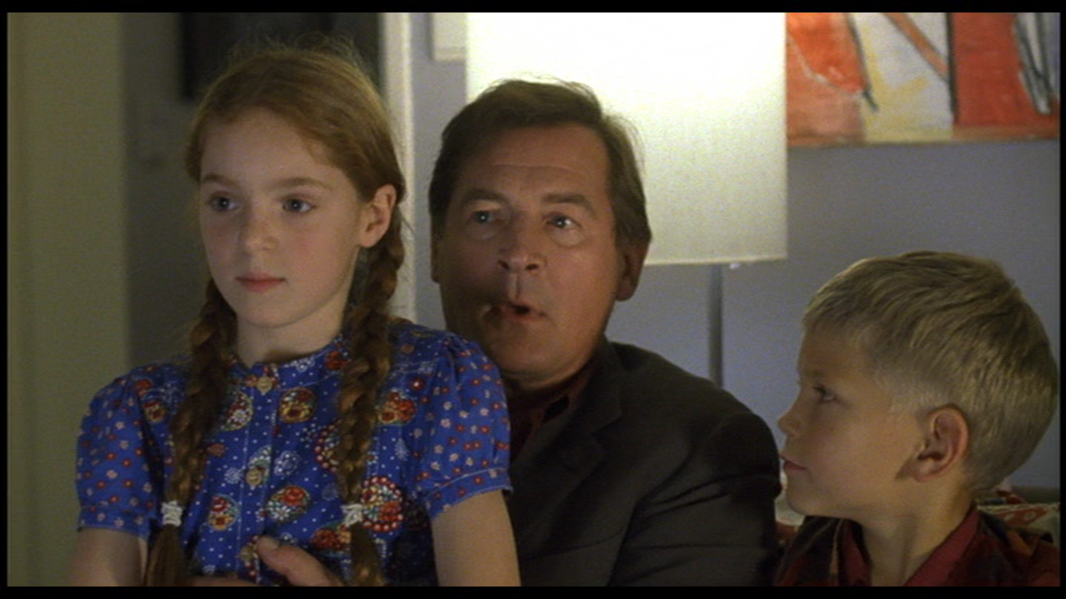

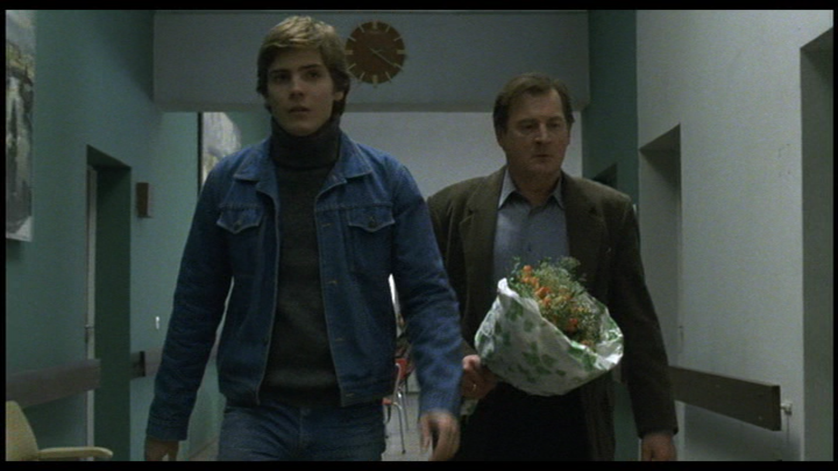

Arbeitsauftrag:
- Beschreibe die beiden Frames in eigenen Worten und achte dabei vor allem auf die Mimik Robert Kerners.
- Erläutere, wie sich das Zusammentreffen von Vater und Sohn auf den weiteren Verlauf der Handlung auswirkt.
- Nimm Stellung zur Republikflucht des Vaters und bewerte seine damalige Entscheidung sowie sein heutiges Verhalten.

3.2 Analyse der Figuren: Rainer AB 5

Arbeitsauftrag:
- Beschreibe den Frame in eigenen Worten. Achte dabei auf den jeweiligen Status der Figuren.
- Erläutere, welche Rolle Rainer innerhalb der Familie Kerner einnimmt. Begründe dein Ergebnis mit konkreten Szenen-Hinweisen.
- Rainer als „neuer Papa“ für Paula... Bewerte die Beziehung Ariane-Reiner.

3.2 Analyse der Figuren: Lara AB 6

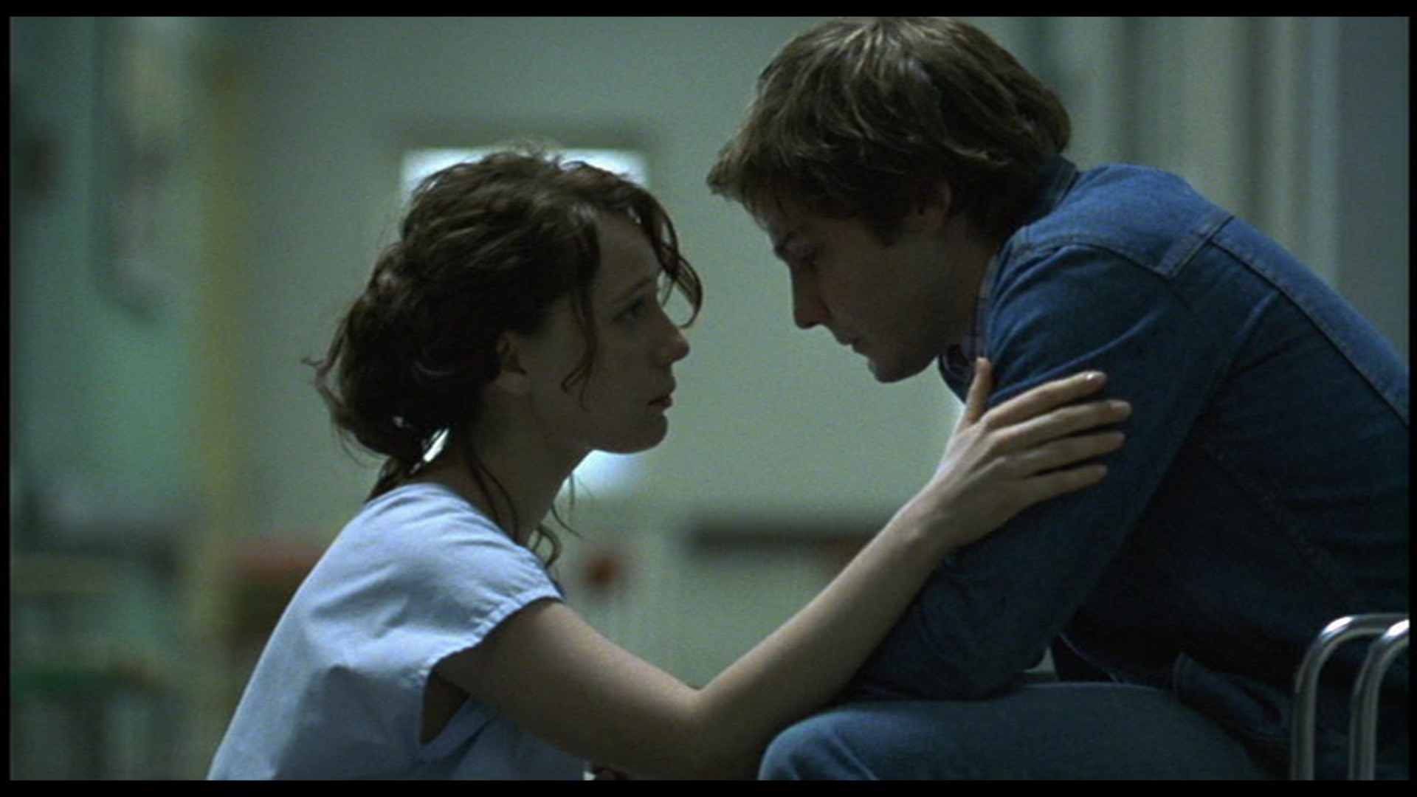

Arbeitsauftrag:
- Beschreibe den Frame in eigenen Worten. Achte dabei auf den jeweiligen Status der Figuren.
- Erläutere, welche Rolle Lara innerhalb der Familie Kerner einnimmt. Begründe dein Ergebnis mit konkreten Szenen-Hinweisen.
- Lara, die Alex nicht so schnell heiraten soll, da er – so die Mutter – ein ganz schöner Sturkopf sein könne... Bewerte die Beziehung Alex-Lara.

3.2 Analyse der Figuren: Übersicht AB 7

Arbeitsauftrag:
Haltet in Stichworten die wichtigsten Ergebnisse aus den Arbeitsgruppen fest.

 | Bedeutung im Film (mit exemplarischen Szenen-Belegen!) | Typische Charaktereigenschaften | (Mögliche) Motive für ihr Handeln
Alex
Ariane
Christiane
Robert
Rainer
Lara

3.2 Die Kerners: Dialoganalyse AB 8

Szene von 31:51 bis 33:06
Ariane und Alex verlassen gemeinsam das Krankenhaus und steiten sich dabei. Alex möchte seine Mutter nach Hause holen.
Ariane: Alex, das ist der komplette Wahnsinn!
Alex: Wir lassen sie nicht im Stich. Wir haben es ihr versprochen.
Ariane: Alex! Mama ist todkrank. Hier ist sie viel besser aufgehoben. Mensch, die haben hier ganz andere Möglichkeiten. Sei doch verdammt noch mal realistisch.
Alex: Sei du doch mal realistisch! Was glaubst du, was passiert, wenn sie kein Einzelzimmer mehr hat? Oder wenn sich irgendjemand verplappert? Hier drinnen erfährt sie doch sofort, was draußen los ist. Das verkraftet sie nicht.

Der Streit setzt sich im ehemaligen Schlafzimmer der Mutter fort, das Ariane und Rainer für sich in Anspruch nehmen.
Alex: So, der ganze Krempel muss hier raus! Sind Mamas Gardinen noch im Keller?
Ariane. Das ist jetzt nicht dein Ernst?

Rainer sonnt sich auf einer Sonnenbank, Alex zerrt an dem roten Metallrollo vor dem Fenster, das daraufhin scheppernd zu Boden fällt.
Alex: Sind ja reingedübelt.
Ariane: Na bravo!
Alex: Dann muss das wohl neu verputzt werden.

Rainer steht auf, mischt sich ins Gespräch ein.
Rainer: Könntest du mir mal verraten, was der hier vorhat?
Alex: Kannste dir das nicht denken?
Rainer: Was soll ich mir denken können?
Alex: Na, dass ihr das Zimmer räumen müsst. Oder sollen wir Mama in den Keller stecken?
Rainer: Entschuldigung, ich zahl hier die Miete, ja? Und zwar seit fünf Monaten!
Alex: Großzügig, Rainer!
Rainer: Übrigens für die ganze Wohnung.
Alex: 47 Mark 80. Dafür kannste im Westen noch nicht mal ’ne Telefonrechnung bezahlen.
Rainer: Dafür kannst du im Osten zehn Jahre auf einen Telefonanschluss warten.

Rainer versucht vergeblich, das Rollo wieder anzubringen.
Alex: Mama muss das Zimmer genauso vorfinden, wie sie es verlassen hat. Der Arzt hat gesagt, sie soll im Bett liegen, ja? Gut. Es geht also nur um dieses eine Zimmer. Und wenn es ihr besser geht, dann sehen wir weiter.
Ariane: Du hast nicht kapiert, was der Arzt gesagt hat. Mama wird wahrscheinlich...

Arbeitsauftrag:
- Ordne diesen Dialog in knappen Worten in den Gesamtzusammenhang ein.
- Analysiere den Dialog. Berücksichtige dabei das Kommunikationsmodell von Schulz von Thun „Die vier Seiten einer Nachricht“ (vgl. Sachebene, Selbstkundgabe, Beziehungsseite, Appellseite) und achte auf die verbale wie nonverbale Ausgestaltung der Kommunikation.

